

软件学院大作业任务书

题 目： 机甲旋风模拟器

专 业： 信息安全
班 级： 信息193班
姓 名： 丁俊
学 号： 8003119100
完成人数： 1 人
起讫日期： 2020. 9. 7 — 2020. 9. 20
任课教师： 涂远洋 职称： 讲师
部分管主任：
完成时间： 2020年 9月20日

说 明

- 本任务书由任课教师填写后，下达到学生。
- 任务完成后，任课教师需填写小结表。
- 任务书、学生成绩与学生完成后的大作业（纸质和电子两种）一并报送各教学研究部审核后转教务办。
- 另附一份全班大作业总结

大作业的要求和内容：（包括题目选择范围、技术要求、递交时间、考核方法等）
综合运用所学的python技术基础，完成一个完整的项目。掌握桌面级应用制作的基本能力。具体内容和功能不做限定，每位同学需要根据自身的实际情况，通过分析确定大作业选题。项目内容不能过于简单，涵盖的知识点必须有：python。另外要求：
- 程序必须包括程序名称、版本、完成时间，制作人员等信息；
- 做到界面友好，对于用户的输入操作要有明确的提示信息，并对输入的数据进行合法性和正确性的检查；
- 做到文件名，变量起名等合乎规范，代码中必须对所设计功能进行规范的注解。
最终提交的作业，除提交完整的程序工程代码外，还必须以大作业报告的形式阐述整个程序的实现过程，要求报告内容中必须包括：
- 需求分析（项目介绍、功能需求）；
- 系统分析与设计（阐述项目中需解决的关键技术问题）；
- 程序设计与实现（其中内容不能只是粘贴全部代码，首先要描述代码工程的文件组织结构，如果必须给出实现代码才能更好地说明问题时，也必须先有相关的文字叙述，然后才是代码，代码只是作为例证）；
- 系统测试（该部分不能只简单展示几幅程序运行时的截图就完事！要各浏览器测试功能是否达到设计需求。也就是测试是否有不正确或者是遗漏了的功能，输入能否正确的接受，能否输出正确的结果；性能上是否满足要求；是否有初始化或终止性错误等。建议以表格的形式展示，具体请参考大作业模板的系统测试部分的描述）；
- 小结（该部分为个人开发小结，其中必须谈到开发过程中遇到的困难以及如果克服困难、个人收获、得到的启示或教训等等，切忌空洞无实际内容或千篇一律的敷衍文字。）；
- 参考文献（该部分给出整个程序从选题、需求分析、系统设计到代码实现过程中所参考的书籍、网上资料等。）。
大作业的评分点涵盖大作业从选题、小组分工、小组讨论、需求分析、代码实现到文档撰写全过程。具体评分点及各评分点的比重如下：
- 选题 10%
评分依据：选题的难度、创新度、工作量等
- 需求分析 10%
评分依据：分析是否充分、表述是否明确、功能的实用价值等
- 交流日志 5%
评分依据：是否有真实的交流过程、交流的次数等
- 文档撰写质量 35%
评分依据：结构完整性、内容充实度、格式符合度、图表规范程度等
- 代码质量 40%
评分依据：代码复杂度、功能完整性、是否运用了要求的知识点、设计或算法是否有创新等
教师小结：

成绩：
教师 签名：
系部负责人：
学生 签名： 丁俊

NANCHANG UNIVERSITY
企业实践（Python）课程设计报告


题 目: 机甲旋风模拟器
学 院： 软件学院
专 业： 信息安全
班 级： 信息安全193班
完成人数： 1 人
起讫日期： 2020. 9. 7 — 2020. 9. 20
任课教师： 涂远洋 职称： 讲师
部分管主任：
完成时间： 2020年 9月20日
目 录

一、项目需求分析 2
二、程序实现 2
三、系统测试 3
3.1测试概要 3
3.2测试环境与配置 3
3.3测试方法和工具 3
3.4测试内容 3
四、小结 5

项目需求分析
项目需求:我萌生这个《机甲旋风》控制台的想法的源头是由于三年前腾讯突然把这个陪伴了整个初中的网页横板格斗页游给停运，那天有很多老玩家在竞技场面前集体告别，那天的场面我依稀历历在目。这次借控制台系统我做了个类似的打怪升级系统，分别有以下功能：

1.打怪功能：进入时空裂隙刷怪升级获得金钱和低级装备；

2．Boss挑战：.达到一定等级和伤害后可以进行混沌挑战，所以得要先刷怪升级才能进入第二个模式，每次打败一个Boss可以获得对应的Boss勋章，得到勋章后才能挑战下一关，打败boss后会有一定的NPC和剧情情节

3.商店功能：购买和出售装备，增加攻击和防御，增大打赢boss的可能性

4.充值功能：每个用户都有自己的一张银行卡。有固定的钱可以用于充值金币；
5.打工功能：角色赚钱获得金币

6.管理员功能：管理员可以添加和删除装备，并且可以查看玩家和角色信息；

7.角色自己选择技能发动，可以用回血技能，刚开始是没那么容易打死的，得先获得金币和提升等级来购买装备

程序实现
- 首先是各种类的实现和填充

英雄基类(class hero，虚类) ： 英雄名字 、 血量 、 金钱 、等级、 经验、 蓝量 、 护甲、 伤害输出，类方法有 ：
1.back_hp(hp,mp)函数：用来回复血量和蓝量

2.alive ：返回是否还有血量，是否还或者

3.resume(): 使用大招随机回复一定hp和mp

4.hero_IsRank() :判断英雄是否升级，每升一级增加一定属性值，每200经验值升一级

5.hero_add_exp():打败其他怪兽获得经验和金币

6.__str__() :打印英雄信息函数

7.Buy_weapon():买装备添加到武器列表背包中

8.Sell_weapon():卖装备得到金币，从装备背包中移除装备

9.Get_wepon():打怪或者Boss随机掉落一定的装备，添加到背包，不会重复添加

10.Is_can_Buy():判断英雄是否有资格购买装备，需要一定的等级和金币

11．common_Attack() : 未定义的方法，虚方法，让英雄类的子类完善方法

天剑通灵英雄类、红莲之刃英雄类、无影枪炮类:
这几个类都是相似的类，都是继承于英雄基类的，实现了具体的技能，拥有了各自的技能列表，可供玩家自主选择角色和技能发动，类方法：
1.common_Attack()：一技能
2.small_Attack()：二技能
3.big_Attack()：大招
每个英雄都有三个技能，当然还有一个回复选项，每个英雄技能的伤害和功能不一样，完成多样化的选择和玩法，其次每个英雄初始化时都有固定的选项，比如血量、金钱和蓝量等等。如图
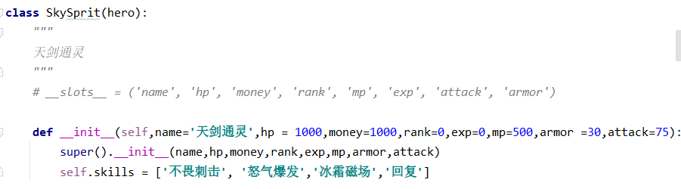

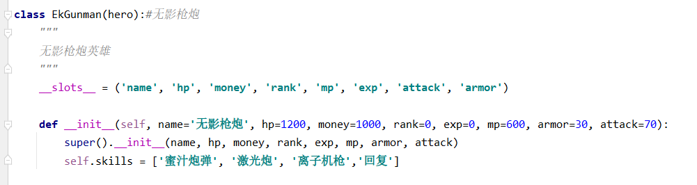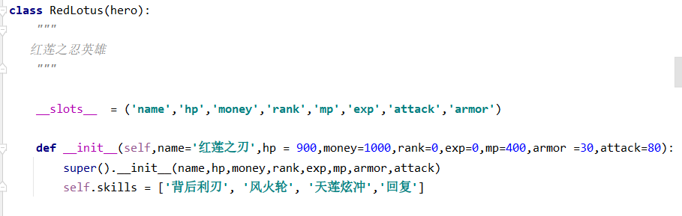

怪兽基类(Monster):
属性：名字name,血量hp，经验exp，金钱money，攻击attack，初始护甲armor为0

方法：1.___init__() ：初始化方法

2. m_isAlive() ：判断怪兽是否还或者

3.Fir_attack() ：怪兽基本技能，随机根据自身伤害计算输出

4.back_up():怪兽设定血量函数，用于战斗结束回复生命值

5.___str__() ：打印怪兽信息函数

FBoss，ElectricFish,Terminator类：
继承了Monster基类，防止了多余的重复定义方法

属性：除了基本的Monster类中的属性，还有自己的技能列表mskills[] ，和身上可能掉落的装备列表 weapons[],还有各自的剧情文本final_str，击败boss后就会有剧情对话。

方法：三个技能函数，实现各自不同的技能效果
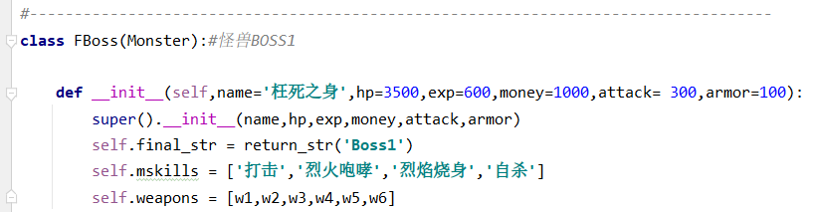

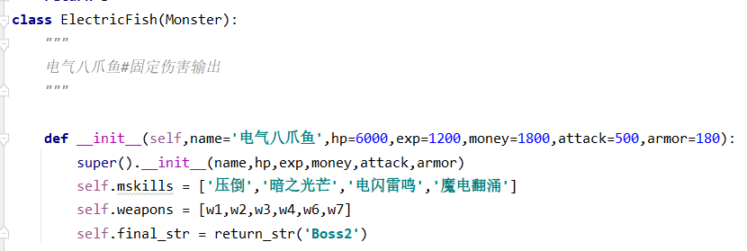

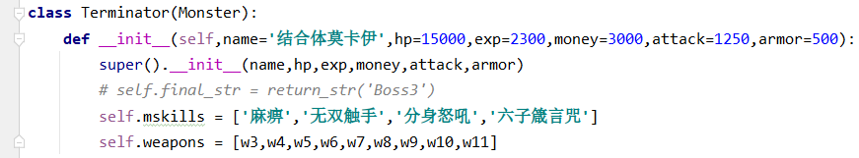

Person用户类：
用来记录每个用户登录注册的信息，方便下次取用和保存。
属性值：用户昵称 nickname,用户账号 name,用户密码 key_word, 用户银行卡余额 bank_money,用户英雄职业数据列表 Heros

方法:
Recharge() ：充值金币函数，从银行卡里扣除一定的金币给英雄背包用于购买装备
并且返回是否可以购买。
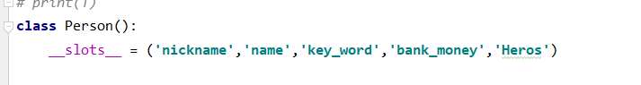

武器类(Weapon):

属性：名称，攻击，价格，增加血量，使用等级，增加护甲值
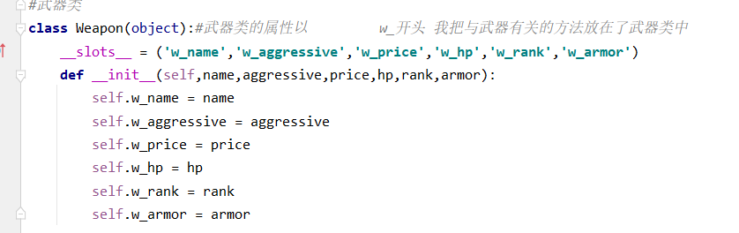

管理员类(Manger):
用来存储管理员信息的类，程序只是先前初始化了一个Manger对象，账号密码固定的，类中有一个武器库，可以实现添加，删除
属性和方法：账号密码account,code
增加和出售装备 Add_weapons(),del_weapons()

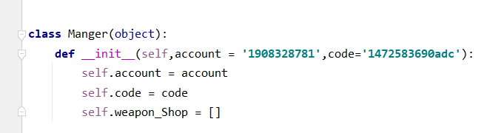

二、自定义函数方法
1．保存文件方法：saveObj(obj,filename)方便用户和管理员存档信息，保存到文件中，有以下几个文件：
“load.txt” :保存用户登录和英雄信息
“weapon.txt”:保存商店的武器对象
“Boss1.txt”, “Boss2.txt”, “Boss3.txt”:保存Boss的剧情文本
2.管理员界面函数：Mlogin() 管理员登录验证成功后可进入进行操作，添加删除武器，查看所有玩家信息，查看商店武器

3.英雄界面函数player_in():英雄选择成功后就可进入，选择对应的战斗选项可进入游玩，还有充值、商店、查看当前角色信息等

4.用户界面函数Ulogin():用于选择英雄进入英雄界面

5.cho_Hero():选择职业英雄，玩家输入选项返回英雄

6.cho_Monster():随机从怪兽群中挑选怪兽

7.isWin():判断英雄是否打败了所有怪兽，获得了所有印记

8.checj_weapons():检查某件装备是否已经存在背包里并购买装备

9.Enemy_attack():Boss自动随机发动技能攻击英雄

10.fighe_Devils():进入混沌之战，英雄和Boss对战

11.space_fight():进入时空裂隙，随机挑选怪兽和英雄对战

12.return_str():返回Boss的自身剧情文本
13.is_valid_uname():检查注册账号格式是否正确

三、系统分析与设计
1.首先登录或者注册用户，保存信息到文件，
在注册时只有三次机会，三次出错会跳出注册页面：
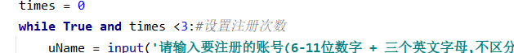
2.进入角色选择界面 Ulogin()
3.选择角色后就进入 player_in()函数进入角色职业游玩选项，
输入1进入时空裂隙sapce_fight()挑战怪兽，可以逃跑或者退出战斗
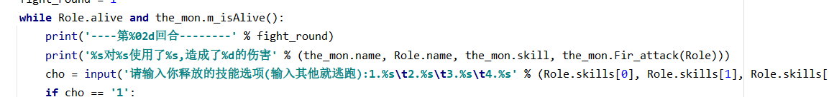
输入2进入fight_Devils()进入Boss挑战，但要达到一定的等级，在所有Boss挑战成功获得勋章后可自行选择Boss进行挑战
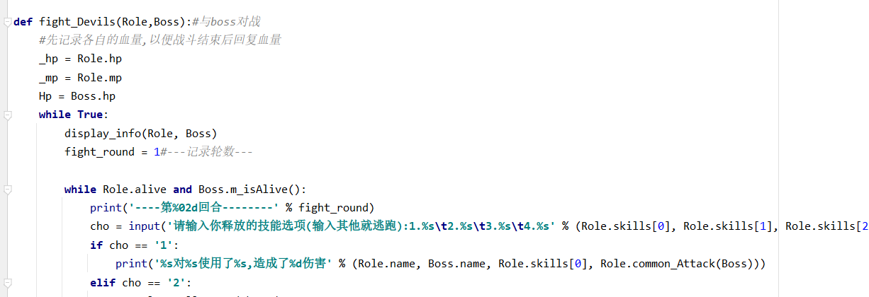
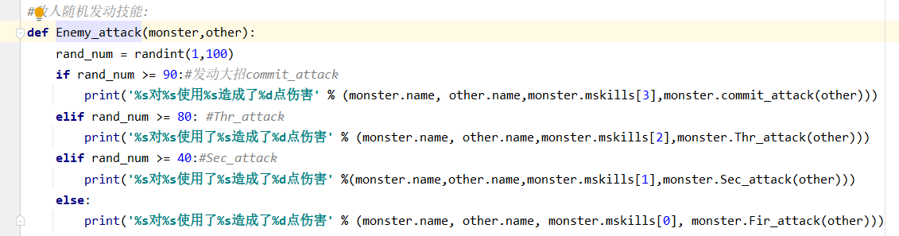
Boss按照设定好的概率来发动技能，三个技能分别对应概率40%，40%，10%，10%
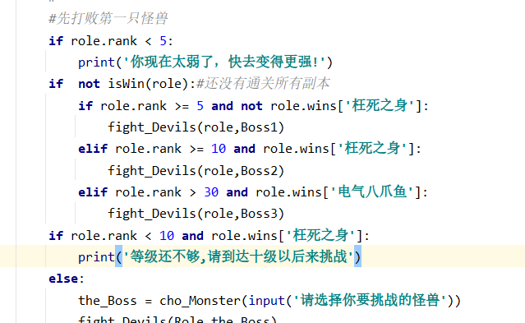
输入3进入商店可以购买和出售装备，自行选项
输入4充值金币，每个用户银行卡有4000金币
输入5退出游戏
输入6查看英雄信息
输入7退出当前循环返回前一页面
输入8保存信息存档
输入9打工赚钱为英雄获得金币
4.如果初始时选择了管理员登录,进入Mlogin()页面，然后可以添加删除和查看武器库

添加武器需要输入名称攻击、等属性才能保存，还设置了一些如果不是整数就提示格式错误的信息，删除武器只要输入名字，然后看仓库里是否有这件武器名字，后来决定是否删除

另外还可以查看已经注册了的玩家信息，以便筛选和统计

5、几个细节处理
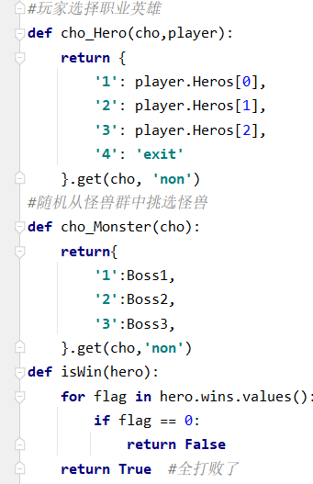
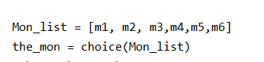

直接传入输入的选项参数进入函数cho_Hero()并且返回指定的英雄职业对象
怪兽随机出战使用了random模块中choice函数，随机从列表中选择一个怪兽

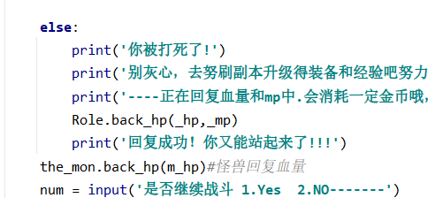

每次战场战斗结束后怪兽满血，方便下次满状态战斗，不然下次怪兽就没血了，那连循环都进不了，这是原来出错的一点

6、数据类型实现

此程序我的用户信息是保存在person_list列表中，每个用户是一个类对象，对象中有技能列表，背包中有武器列表Boss勋章。每次执行都会用try尝试打开文件看看是否为空，为空则添加一个用户。管理员用户对象只有一个，其中有个商店
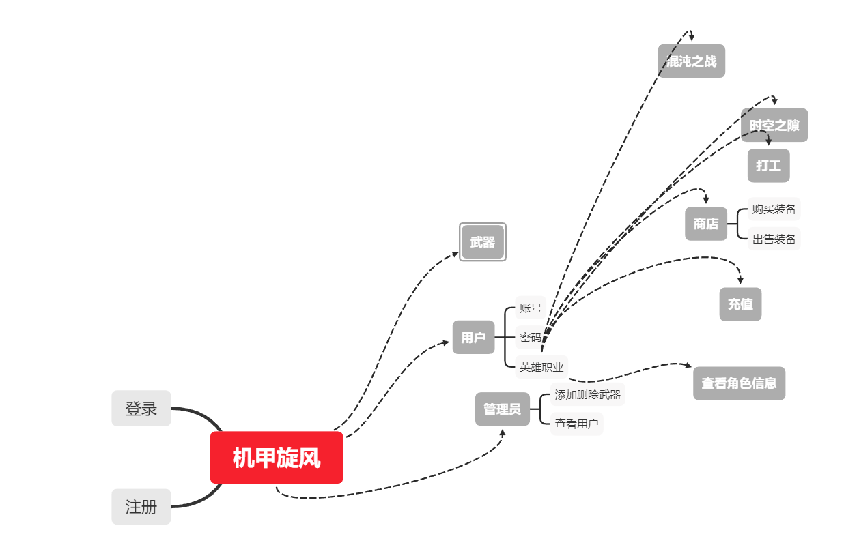

三、系统测试
3.1测试概要
以下测试主要包括对数据输入和界面显示的检测，会列出相关的游戏页面和战斗信息和部分截图，另外会根据游戏流程显示出运行图片

3.2测试环境与配置
测试环境：Python 3.8.2 (tags/v3.8.2:7b3ab59, Feb 25 2020, 23:03:10) [MSC v.1916 64 bit (AMD64)] on win32
配置：软件是pycharm软件

3.3测试方法和工具
测试方法:把各个功能都基本过一遍，测试输入输出和错误数据操作，看看会不会跳不出来，防止死循环等问题
测试工具：pycharm run

3.4测试内容
1、登录注册：
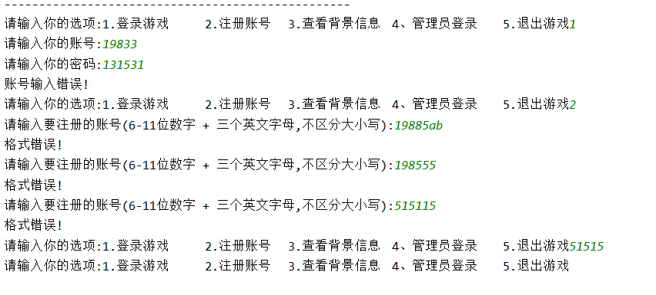错误提示，注册三次格式错误会退出上一界面

2、管理员登录和查看武器

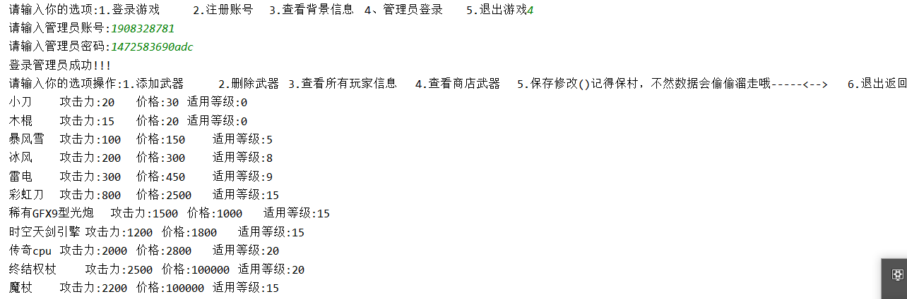

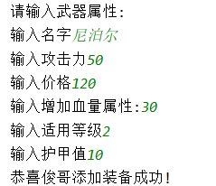

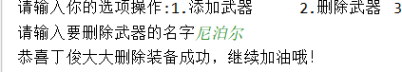

武器添加和删除无误。
可以返回上一界面

3、游戏界面：
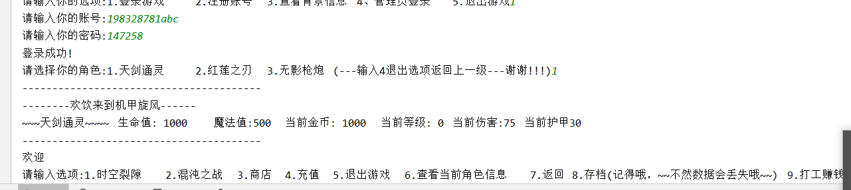
开始选择角色并进入战斗，要等级达到五级以后才能开始进入混沌之战
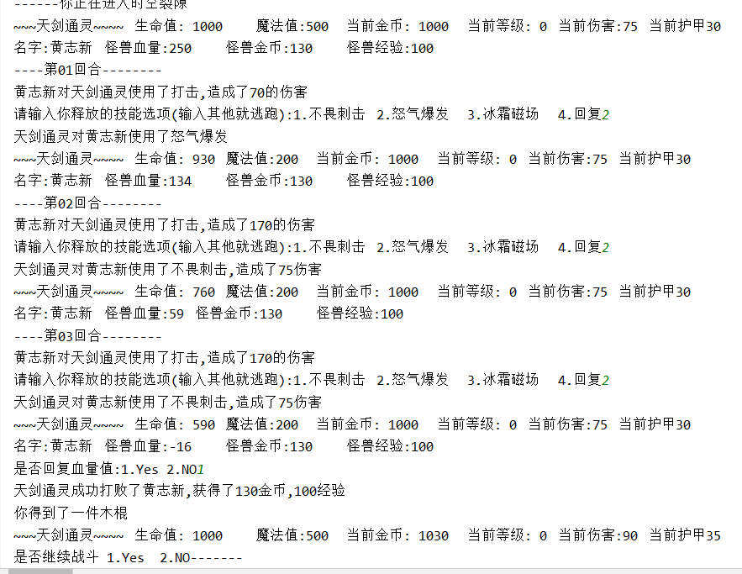

打怪获得装备，战斗中也可以选择回复功能，战斗结束后回血功能，是否继续战斗，如果No就返回上一界面
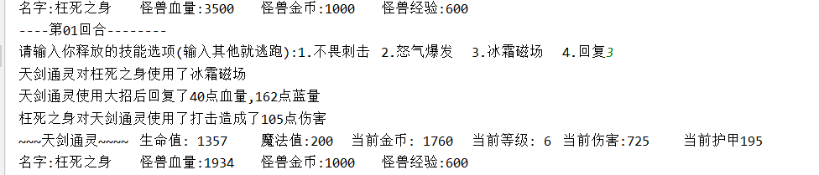
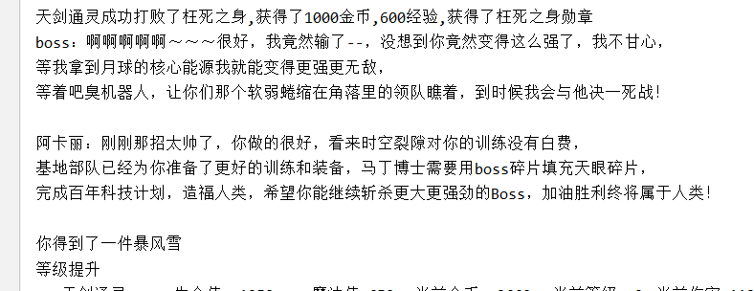

到达五级后选择进入混沌之战，挑战Boss，得到装备

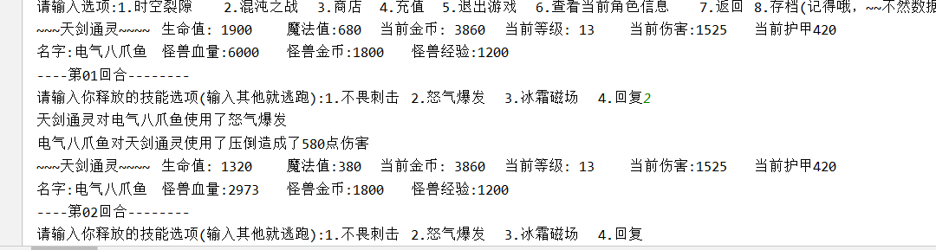

英雄等级到达10级，可以挑战第二个Boss.但是最终失败了，被打死了
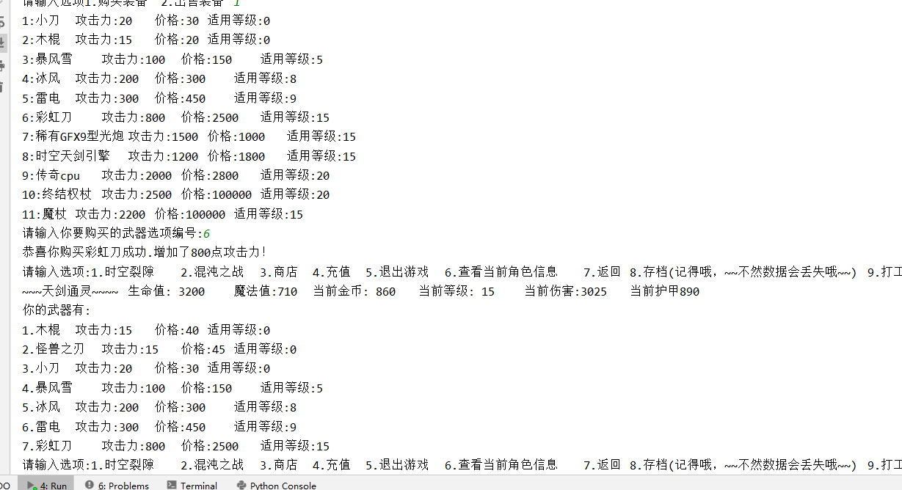

现在可以购买强力装备准备挑战Boss2
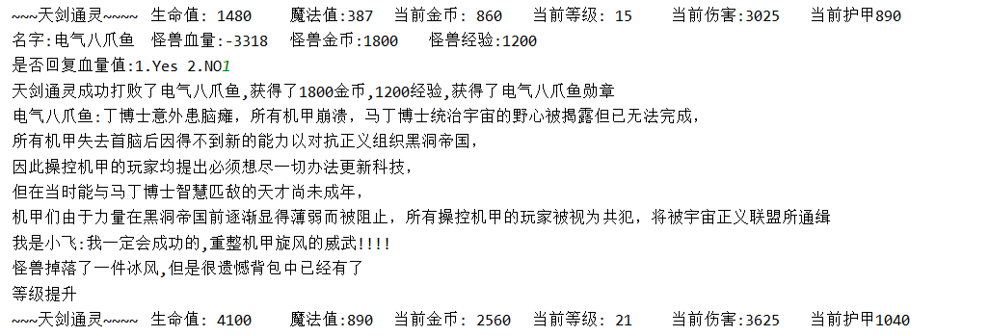

成功打败Boss2，出钱剧情信息，英雄变得更加强大了

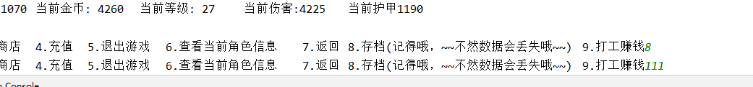

保存信息并退出，重新登录，

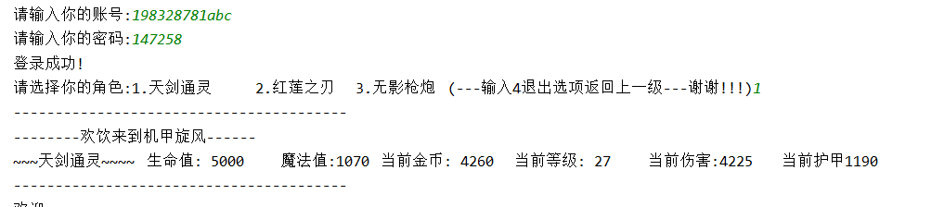

再次登录成功，数据保存完好，没有出错
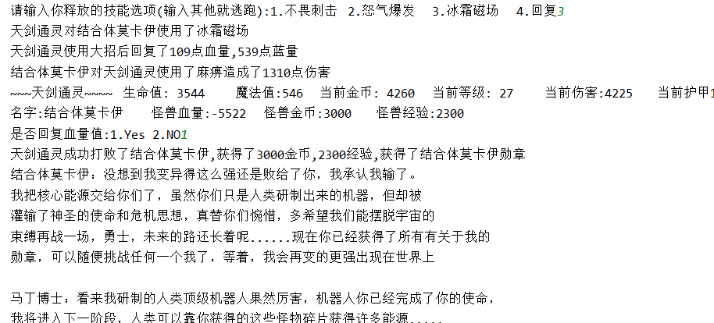

成功击败Boss，出现剧情信息

接下来我们就获得了三大Boss勋章，可以自由选择Boss挑战了

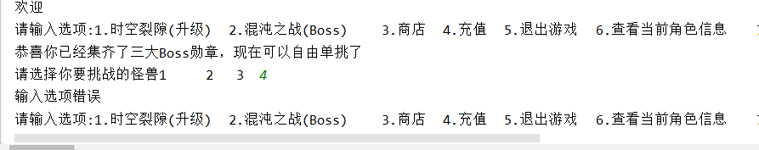

并且不管你输入什么除了选项以外的符号数字都会提示选项错误或者格式问题。

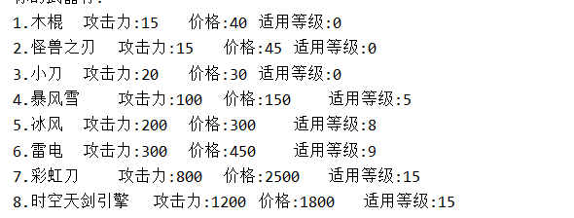
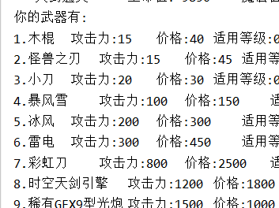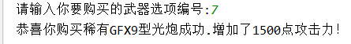

输入装备编号即可购买装备，无误

4、输入选项测试，目的是判断用户是否输入了正确选项且不会报错

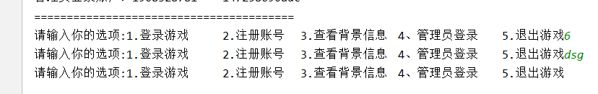

主界面无误
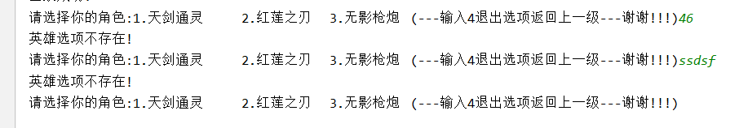

选择英雄无误
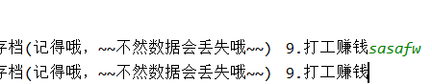

英雄界面选项无误

输入其他为逃跑
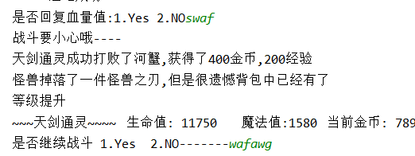
即使输入字符串也不会有问题
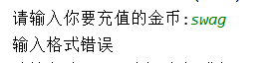

充值数据无误

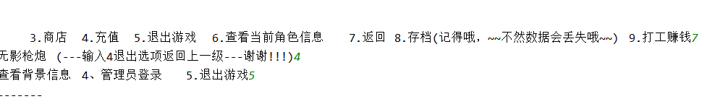

并且有逐级返回菜单和退出游戏
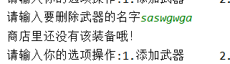

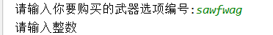

装备的序号不能为字符串，要是整数。
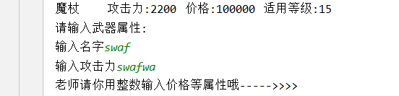

还得武器等攻击hp属性都要是整数

四、小结
在本次大作业中和这两周的python学习中，我深刻了解到了python语言的强大，尽管最终完成了大作业，但在做的途中还是遇到了不少问题。比如，1、用户登录后如何选择自己的角色呢，这里我自己在外面定义了一个用户函数用来接收与用户绑定的对象参数进行登录，具体操作将在函数里面完成；2、如何让用户自己选择技能？
可以定义一个字典函数，接收用户输入的值然后返回对应的对象或者值给一个变量，这样就减少了代码冗杂的麻烦；3、有一次我添加武器的时候再次打开就无效了，以为是类保存到文件和别的数据类型不一样，后来才发现是pickle写错了……4、用户和怪兽如何和装备绑定在一起？我在每个类中设置了一个装备背包属性用来存储武器
5、有一个不完美的地方就是用户回血可能不会那么准确，因为实在很难锁定上一次未升级的hp,mp值，试了很久都不行，但是只要每次战斗结束后回血就不会有问题。
我觉得这次真的是花了挺多心血的，把这两周学到的语法和思想几乎都用到了，可能不是很优秀，我希望以后敲代码能仔细一点，不要敲多敲少，因为这样效率会很低下。还有在敲之前，一定要先构思好代码组织结构，不然边敲边想会很麻烦，出错了就得改很多代码

